- t=0, VR2 nin gerilim değeri nedir? 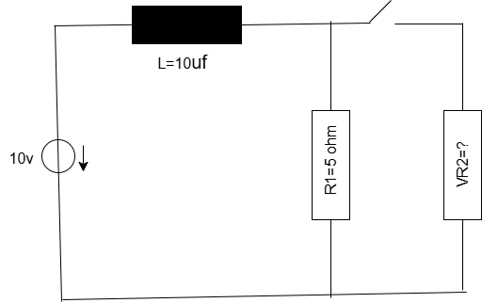
- Doğrultucu devrenin çıkışında AC gerilimini azaltmak için hangi devre kullanılır?
- Zener diyot nedir? Ne amaçla kullanılır?
- Kirchooff gerilim kanunu nedir?
- Türü nedir? Pozitif-negatif alternans gerilim değerleri nelerdir?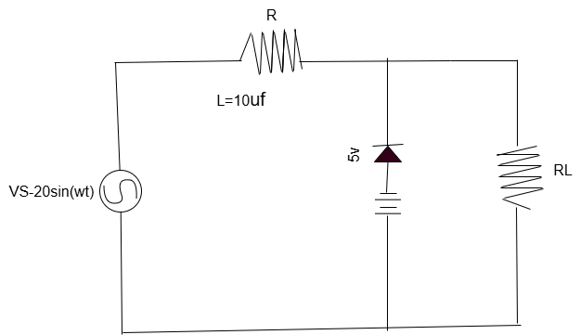
- Tam dalga doğrultucu devrenin çıkışında ne tür sinyal vardır?
- Yarım dalga doğrultucu devrenin yük üstündeki dalgalanma katsayısı kaçtır?
- Doğrultucu devrede yük üstüne düşen gerilimi arttırmak için ne yapılır?
- PN hangi durumlarda iletkendir?
- Kenetleyici devre ne için kullanılır?
- NPN BJT transistörün kollektör akımı nedir? (Ic=BI gibi ifadeler vardı)
- Silikon diyot ileri voltaj düşüşü kaç volttur?
- 5,6 V zener diyot 7 V ters polarlama altındaçalışırken ne olur?
- Kırpıcı devrenin amacı nedir?
- Base akımı nedir?
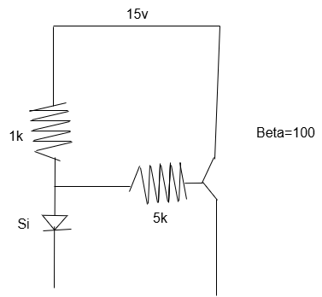
- Zener diyot 6,4 V ise vout nedir?
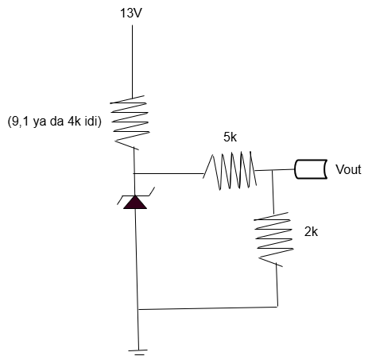
- Gerilimin 10v olacağı aralıktaki RL yük direnci IL değişimleri ve zener diyotun gücü nedir?
RLmin-Rlmax
Lmin-Lmax
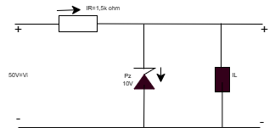
- Vc nin 0-1 ve 3-4 sn aralığındaki aldığı gerilim değerleri nedir?
